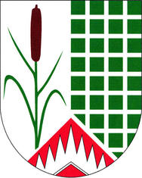
Obec Újezd u Boskovic
Újezd u Boskovic 66, 680 01, tel. 516 453 622, IČ: 47884665
ou.ujezdbce@email.cz, bankovní spojení: KB 32523631/0100
starosta: Miroslav Odehnal – tel. 602 889 371
místostarosta: Ing. Michal Štěrba – tel. 728 941 206

Volby do Evropského parlamentu konané 7. a 8. června 2024

Dle §16, odst. 1 pís.c) zákona č. 62/2003 Sb. stanovuji minimální počet členů okrskové volební komise v Újezdě u Boskovic na 5.

Dle §16, odst. 1 pís.f) zákona č. 62/2003 Sb. stanovuji jeden volební okrsek se sídlem v zasedací místnosti obecního úřadu, Újezd u Boskovic 66.
Dle §16, odst. 1 pís. e) a §18 odst. 7 zákona č. 62/2003 Sb., jmenuji zapisovatelem okrskové volební komise paní Evu Novotnou.

V Újezdě u Boskovic 17. 4. 2024

Miroslav Odehnal
starosta obce

